PAKET SOAL VISUAL-KONTEKSTUAL
FAKTOR, KELIPATAN, BILANGAN PRIMA, FPB, DAN KPK
Matematika • Fase D / Kelas VII • Materi 1.6
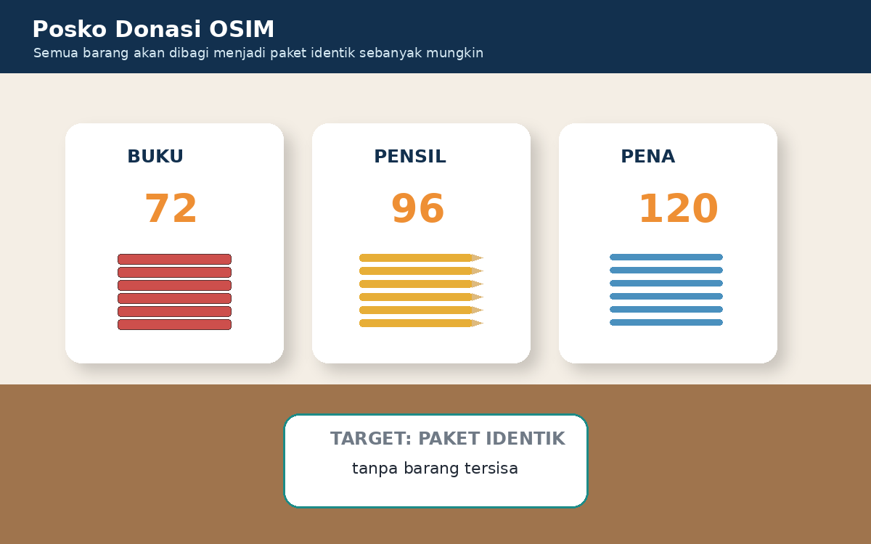 • REVISI PROFESIONAL
Mata Pelajaran | Matematika
Bab | Bilangan Bulat
Materi | Faktor, Kelipatan, Bilangan Prima, FPB, dan KPK
Komposisi | 7 pilihan ganda + 3 esai scaffolding
Waktu | 75 menit
Tujuan Pembelajaran | Melalui pengamatan visual dan situasi kontekstual, peserta didik dapat menentukan faktor, kelipatan, bilangan prima, faktorisasi prima, FPB, dan KPK serta menafsirkan hasilnya dalam pemecahan masalah dengan benar.
BAGIAN 1 — IDENTITAS DAN PETUNJUK
Nama Peserta Didik | ........................................................................
Kelas / Nomor Absen | ........................................................................
Tanggal | ........................................................................
Jumlah Soal | 10 nomor: 7 pilihan ganda dan 3 esai
Skor Maksimum | 25
Petunjuk Pengerjaan
1. Berdoalah sebelum mulai mengerjakan.
2. Amati setiap visual dengan teliti karena data penting terdapat pada visual.
3. Nomor 1–7: pilih satu jawaban yang paling tepat.
4. Nomor 8–10: kerjakan secara mandiri terlebih dahulu dengan menuliskan informasi, strategi, langkah, hasil, dan kesimpulan.
5. Bantuan scaffolding diberikan oleh guru atau dibuka pada versi HTML hanya jika jawaban mandiri belum tepat.
6. Periksa kembali perhitungan faktor, kelipatan, FPB, dan KPK sebelum dikumpulkan.
Ringkasan Konsep yang Diperlukan
Konsep | Makna
Faktor | Bilangan yang membagi suatu bilangan tanpa sisa.
Kelipatan | Hasil perkalian suatu bilangan dengan 1, 2, 3, dan seterusnya.
Bilangan prima | Bilangan lebih dari 1 yang memiliki tepat dua faktor: 1 dan dirinya sendiri.
FPB | Faktor persekutuan terbesar; dipakai untuk membagi menjadi kelompok identik sebanyak mungkin.
KPK | Kelipatan persekutuan terkecil; dipakai untuk menentukan pertemuan pertama kejadian berulang.

BAGIAN 2 — KISI-KISI SOAL
No. | Indikator Soal | Materi | Konteks | Bentuk | Level | Jenis Visual | Kunci
1 | Mengidentifikasi seluruh faktor suatu bilangan melalui pengelompokan sama banyak. | Faktor/Kelipatan/Prima/FPB/KPK | Gudang paket makanan | PG | C2 | Gudang dengan 24 kotak makanan | B
2 | Menentukan kelipatan berdasarkan pola waktu berulang. | Faktor/Kelipatan/Prima/FPB/KPK | Jadwal bus madrasah | PG | C2 | Papan keberangkatan bus setiap 6 menit | A
3 | Menentukan bilangan prima dari kemungkinan susunan baris dan kolom. | Faktor/Kelipatan/Prima/FPB/KPK | Persemaian kebun sekolah | PG | C3 | Sebanyak 29 bibit pada persemaian | B
4 | Menentukan FPB dua bilangan melalui pembagian kelompok identik. | Faktor/Kelipatan/Prima/FPB/KPK | Persiapan upacara | PG | C3 | 18 bendera merah dan 24 bendera putih | B
5 | Menentukan KPK dua interval kejadian berulang. | Faktor/Kelipatan/Prima/FPB/KPK | Panel keselamatan laboratorium | PG | C3 | Lampu A 6 detik dan lampu B 8 detik | C
6 | Menentukan FPB dalam pembentukan paket identik. | Faktor/Kelipatan/Prima/FPB/KPK | Perlengkapan kelas | PG | C3 | 42 pensil dan 56 penghapus | C
7 | Menganalisis pohon faktor dan menuliskan faktorisasi prima. | Faktor/Kelipatan/Prima/FPB/KPK | Papan digital matematika | PG | C4 | Pohon faktor bilangan 84 | B
8 | Menentukan seluruh pasangan faktor dan menafsirkan susunan persegi panjang. | Faktor, Kelipatan, Bilangan Prima, FPB, dan KPK | Kebun sayur madrasah | Essay | C4 | 48 titik tanam pada petak kebun | Rubrik
9 | Menentukan KPK dan waktu kejadian berulang berikutnya. | Faktor, Kelipatan, Bilangan Prima, FPB, dan KPK | Jadwal bel kegiatan | Essay | C4 | Bel A tiap 12 menit dan Bel B tiap 18 menit | Rubrik
10 | Menggunakan FPB tiga bilangan untuk membuat paket identik dan menentukan isi tiap paket. | Faktor, Kelipatan, Bilangan Prima, FPB, dan KPK | Posko donasi OSIM | Essay | C4/C5 | 72 buku, 96 pensil, dan 120 pena | Rubrik

BAGIAN 3 — NASKAH SOAL SISWA
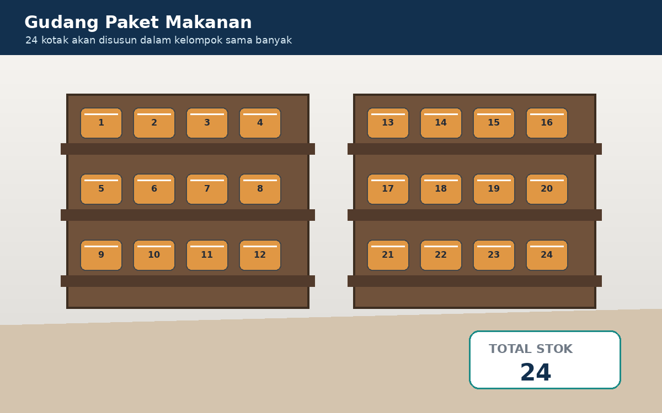  Visual soal 1: Gudang paket makanan | SOAL 1 C2 • PG  Gudang memiliki 24 kotak makanan yang akan dibagi menjadi kelompok-kelompok dengan banyak kotak sama dan tanpa sisa. Petugas menyusun daftar kemungkinan banyak kelompok.  Daftar manakah yang seluruh anggotanya merupakan faktor dari 24?  A. 2,3,5, dan 6; angka 5 dipilih karena dekat dengan 6.  B. 1,2,3,4,6,8,12, dan 24; setiap bilangan membagi 24 tanpa sisa.  C. 1,4,5,8, dan 24; semua bilangan ganjil dianggap faktor.  D. 2,6,10,12, dan 24; semua bilangan genap dianggap faktor.

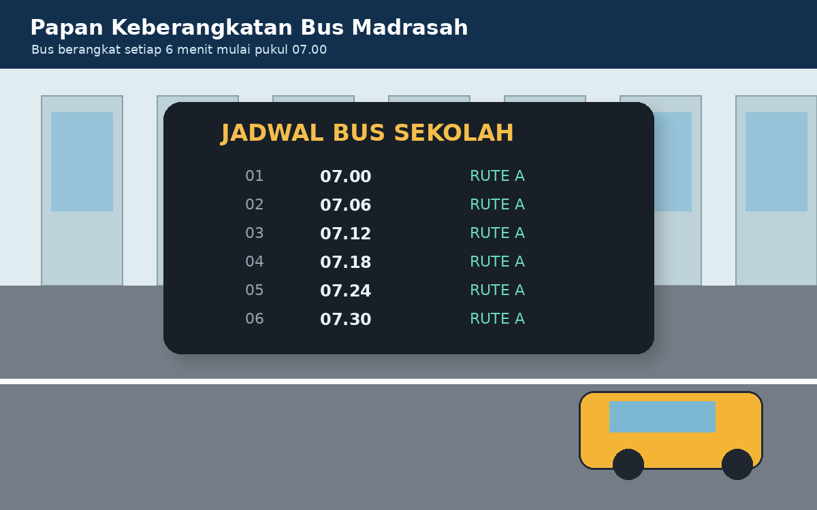  Visual soal 2: Jadwal bus madrasah | SOAL 2 C2 • PG  Bus berangkat setiap 6 menit mulai pukul 07.00. Petugas menuliskan selisih waktu keberangkatan dari keberangkatan pertama.  Barisan manakah yang menunjukkan kelipatan 6 secara konsisten?  A. 6,12,18,24,30 karena setiap suku bertambah 6.  B. 6,10,14,18,22 karena setiap suku bertambah 4.  C. 1,6,11,16,21 karena angka 6 cukup muncul sekali.  D. 0,5,10,15,20 karena semua kelipatan 5 juga kelipatan 6.

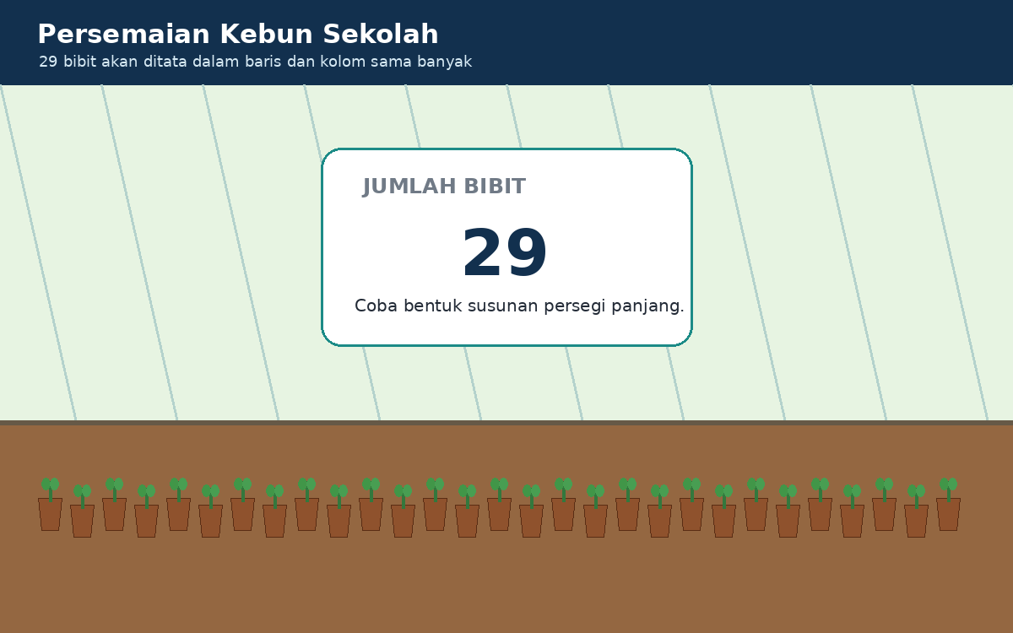  Visual soal 3: Persemaian kebun sekolah | SOAL 3 C3 • PG  Sebanyak 29 bibit akan disusun dalam baris dan kolom sama banyak tanpa sisa. Pengelola mencoba mencari pasangan faktor selain 1x29.  Kesimpulan manakah yang benar?  A. 29 merupakan bilangan genap karena jumlah bibit lebih dari 20.  B. 29 hanya memiliki faktor 1 dan 29, sehingga termasuk bilangan prima.  C. 29 memiliki faktor 1,2,14, dan 29 karena 2x14=28 cukup dekat.  D. 29 dapat disusun menjadi 5 baris sama banyak karena 29 dibulatkan menjadi 30.

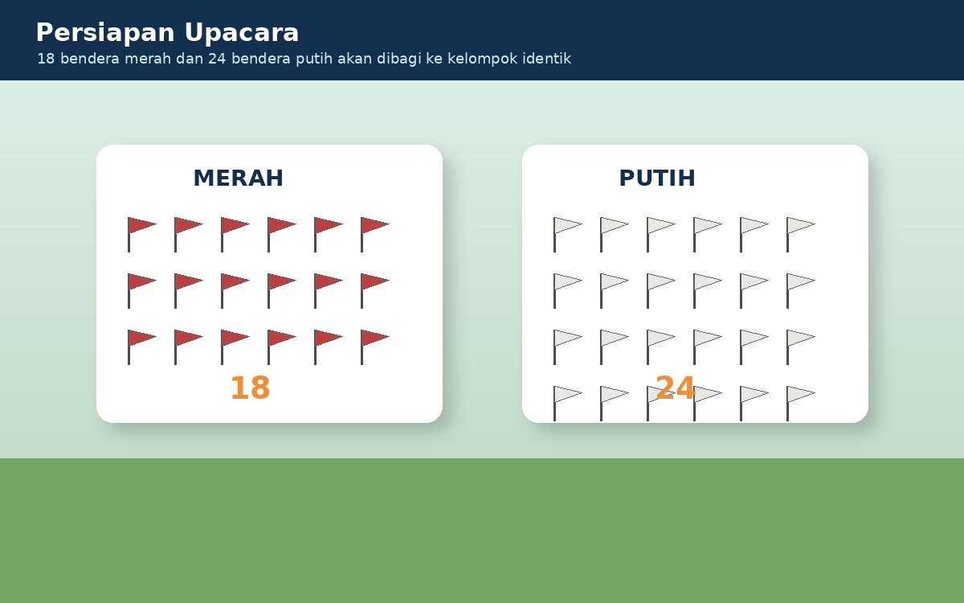  Visual soal 4: Persiapan upacara | SOAL 4 C3 • PG  Panitia memiliki 18 bendera merah dan 24 bendera putih. Semua bendera akan dibagi ke dalam kelompok identik sebanyak mungkin tanpa sisa.  Banyak kelompok maksimum yang dapat dibuat adalah ...  A. 3 kelompok karena 3 merupakan faktor pertama yang sama.  B. 6 kelompok karena FPB(18,24)=6; setiap kelompok mendapat 3 merah dan 4 putih.  C. 9 kelompok karena 9 adalah setengah dari 18.  D. 12 kelompok karena 12 adalah setengah dari 24.

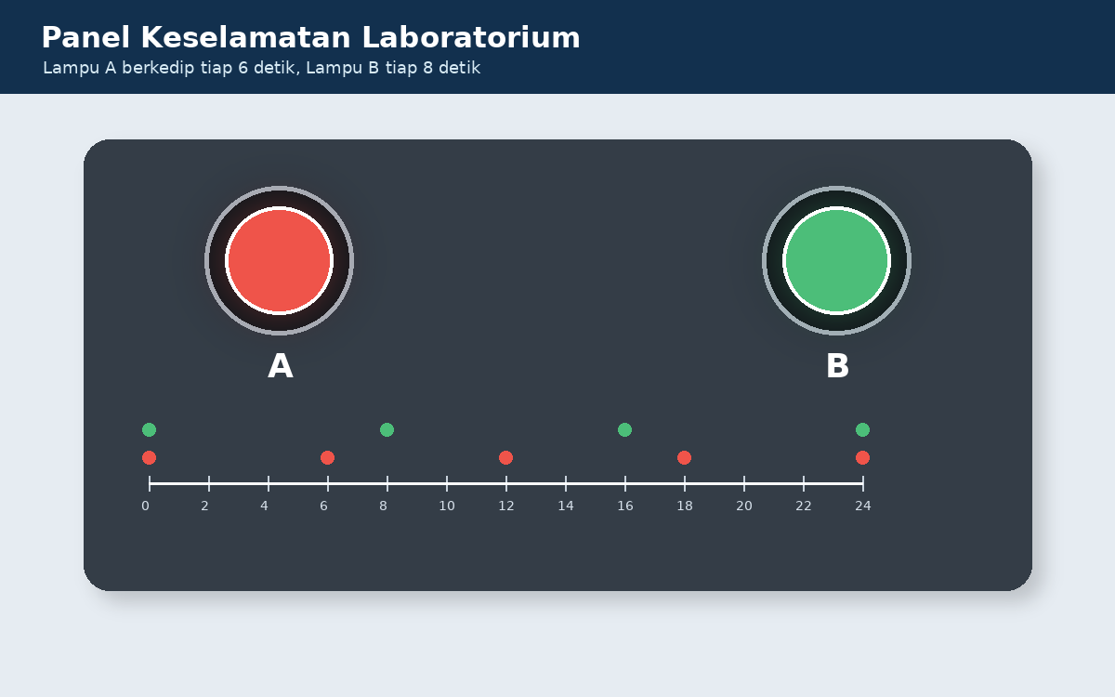  Visual soal 5: Panel keselamatan laboratorium | SOAL 5 C3 • PG  Lampu A berkedip setiap 6 detik dan lampu B setiap 8 detik. Keduanya berkedip bersama pada detik ke-0.  Kapan keduanya kembali berkedip bersama untuk pertama kali?  A. Detik ke-12 karena 6+6=12.  B. Detik ke-14 karena 6+8=14.  C. Detik ke-24 karena KPK(6,8)=24.  D. Detik ke-48 karena kedua periode harus dikalikan tanpa penyederhanaan.

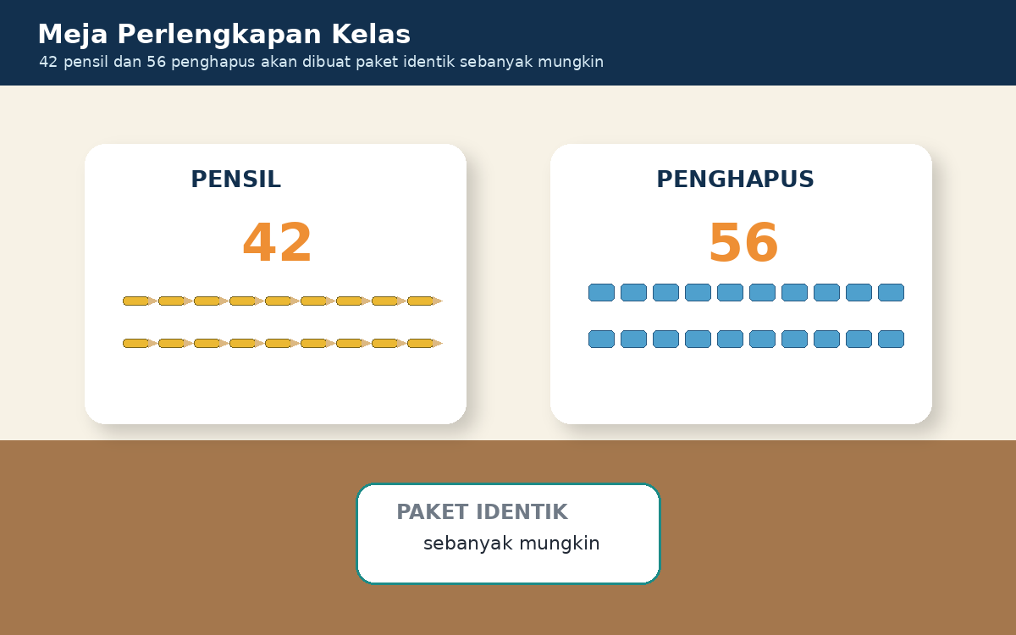  Visual soal 6: Perlengkapan kelas | SOAL 6 C3 • PG  Meja perlengkapan menyediakan 42 pensil dan 56 penghapus. Semua barang akan dibuat menjadi paket identik sebanyak mungkin tanpa sisa.  Banyak paket maksimum yang dapat dibuat adalah ...  A. 7 paket karena 7 merupakan faktor bersama.  B. 12 paket karena 42+56 mendekati kelipatan 12.  C. 14 paket karena FPB(42,56)=14; tiap paket berisi 3 pensil dan 4 penghapus.  D. 28 paket karena 56:2=28.

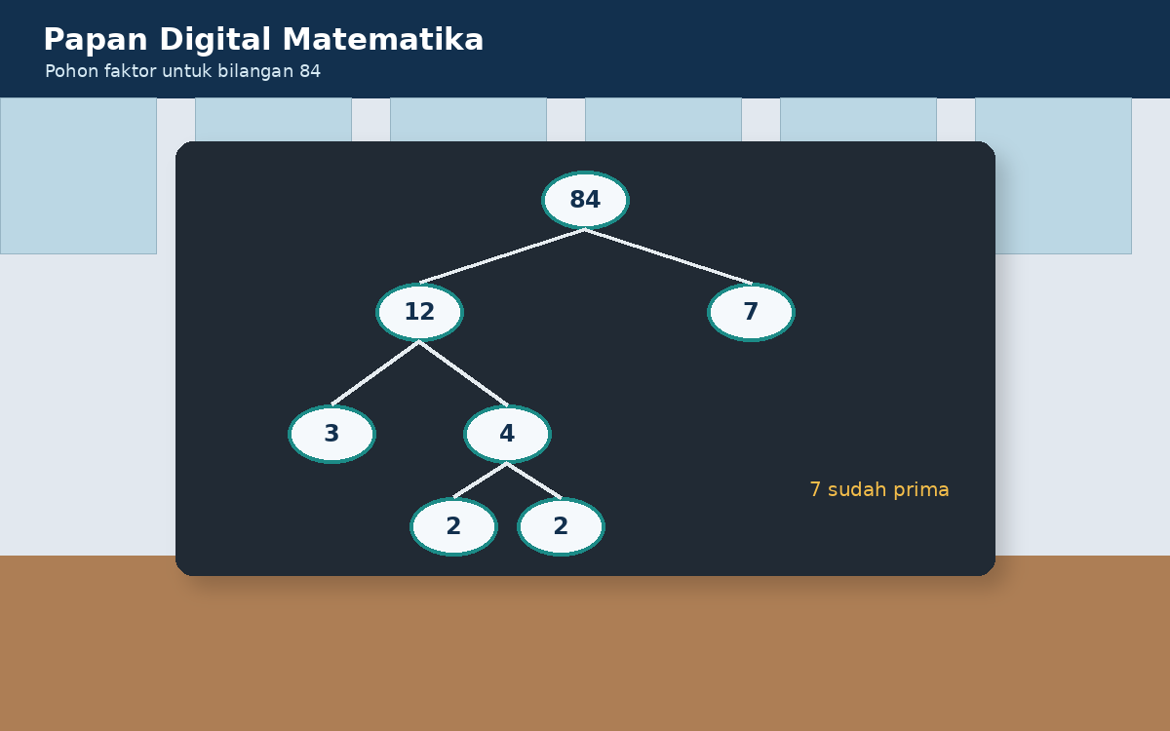  Visual soal 7: Papan digital matematika | SOAL 7 C4 • PG  Pohon faktor pada papan digital menunjukkan 84 diuraikan melalui 12 dan 7, lalu 12 menjadi 3,4, dan 4 menjadi 2,2.  Faktorisasi prima manakah yang sesuai?  A. 2x3x7 karena faktor 2 cukup ditulis sekali.  B. 2^2x3x7 karena 84=2x2x3x7.  C. 2x3^2x7 karena faktor 3 muncul dua kali.  D. 2^2x3^2x7 karena semua faktor harus dipangkatkan dua.

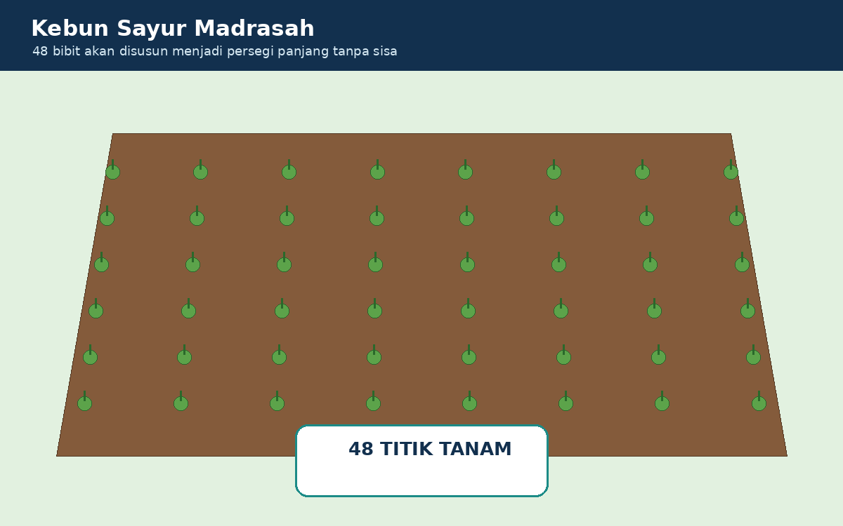  Visual soal 8: Kebun sayur madrasah | SOAL 8 C4 • Essay  Pengelola kebun memiliki 48 bibit. Semua bibit akan ditanam dalam susunan persegi panjang tanpa sisa. Tuliskan seluruh pasangan banyak baris dan banyak bibit per baris yang mungkin. Pilih satu susunan yang menurutmu paling praktis, lalu jelaskan alasanmu.  Informasi yang diketahui:  ............................................................................................  ............................................................................................  Konsep/strategi yang digunakan:  ............................................................................................  ............................................................................................  Langkah penyelesaian:  ............................................................................................  ............................................................................................  Hasil dan kesimpulan:  ............................................................................................  ............................................................................................

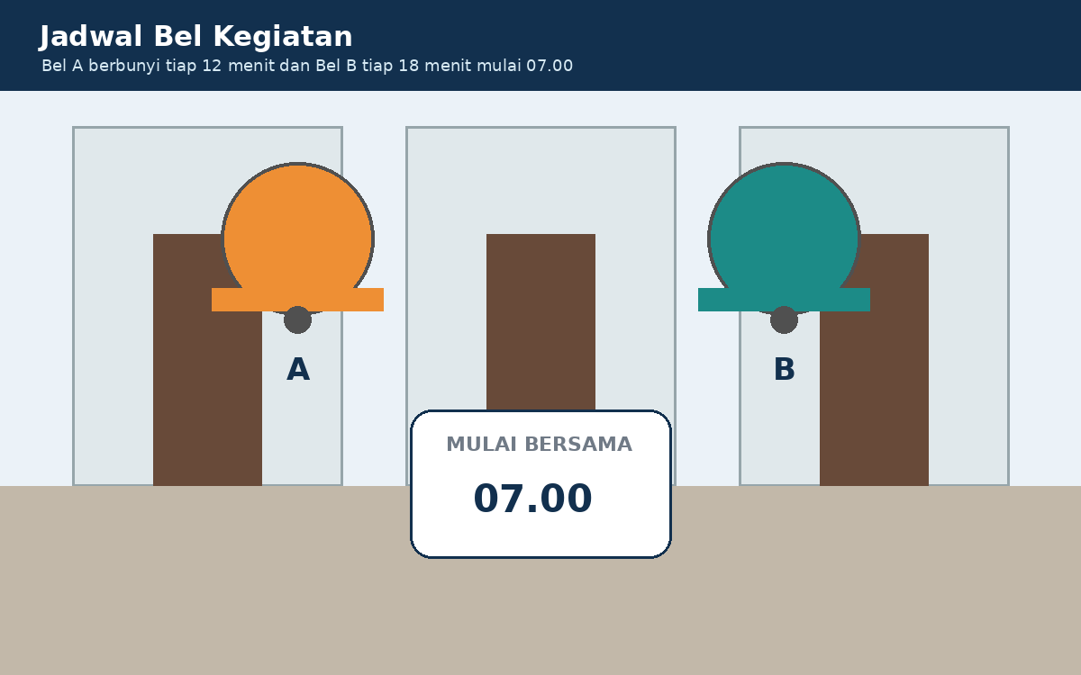  Visual soal 9: Jadwal bel kegiatan | SOAL 9 C4 • Essay  Bel A dan Bel B berbunyi bersama pada pukul 07.00. Bel A berbunyi setiap 12 menit dan Bel B setiap 18 menit. Tentukan pukul berapa keduanya berbunyi bersama lagi untuk pertama kali. Tunjukkan cara memperoleh jawabannya.  Informasi yang diketahui:  ............................................................................................  ............................................................................................  Konsep/strategi yang digunakan:  ............................................................................................  ............................................................................................  Langkah penyelesaian:  ............................................................................................  ............................................................................................  Hasil dan kesimpulan:  ............................................................................................  ............................................................................................

Visual soal 10: Posko donasi OSIM | SOAL 10 C4/C5 • Essay  OSIM memiliki 72 buku tulis, 96 pensil, dan 120 pena. Semua barang akan dibagi menjadi paket identik sebanyak mungkin tanpa sisa. Tentukan jumlah paket maksimum dan isi setiap paket. Jelaskan mengapa strategi yang digunakan adalah FPB, bukan KPK.  Informasi yang diketahui:  ............................................................................................  ............................................................................................  Konsep/strategi yang digunakan:  ............................................................................................  ............................................................................................  Langkah penyelesaian:  ............................................................................................  ............................................................................................  Hasil dan kesimpulan:  ............................................................................................  ............................................................................................

BAGIAN 4 — KARTU BANTUAN SCAFFOLDING KHUSUS GURU
Gunakan bantuan secara bertahap. Jangan berikan semua bantuan sekaligus. Berikan Bantuan 1 setelah upaya mandiri belum tepat, lalu lanjutkan hanya jika masih diperlukan.
SOAL 8 — Kebun sayur madrasah
BANTUAN 1 | Tuliskan dua bilangan yang hasil kalinya 48, mulai dari 1.
BANTUAN 2 | Lanjutkan mencoba 2, 3, 4, 5, 6, dan berhenti ketika pasangan mulai terulang.
BANTUAN 3 | Bandingkan bentuk susunan yang sangat panjang dengan susunan yang lebih mendekati persegi.
Jawaban acuan: Pasangan faktor 48: 1×48, 2×24, 3×16, 4×12, dan 6×8. Pilihan praktis dapat 6×8 karena bentuknya lebih seimbang dan mudah dirawat.

SOAL 9 — Jadwal bel kegiatan
BANTUAN 1 | Tuliskan beberapa kelipatan 12 dan kelipatan 18.
BANTUAN 2 | Cari kelipatan positif terkecil yang muncul pada kedua daftar.
BANTUAN 3 | Tambahkan banyak menit tersebut pada pukul 07.00.
Jawaban acuan: KPK(12,18)=36. Jadi keduanya berbunyi bersama lagi 36 menit setelah 07.00, yaitu pukul 07.36.

SOAL 10 — Posko donasi OSIM
BANTUAN 1 | Cari faktor persekutuan 72 dan 96, lalu periksa yang juga membagi 120.
BANTUAN 2 | Gunakan faktorisasi prima: 72=2³×3², 96=2⁵×3, 120=2³×3×5.
BANTUAN 3 | Setelah jumlah paket ditemukan, bagi setiap jumlah barang dengan banyak paket.
Jawaban acuan: FPB(72,96,120)=24. Dapat dibuat 24 paket; tiap paket berisi 3 buku, 4 pensil, dan 5 pena. FPB digunakan karena barang dibagi ke sebanyak mungkin kelompok sama besar tanpa sisa.

BAGIAN 5 — SPESIFIKASI VISUAL
Visual Soal 1
Jenis visual: Ilustrasi semi-realistis dengan data matematis terintegrasi
Konteks: Gudang paket makanan
Data wajib terlihat: Gudang dengan 24 kotak makanan
Rasio: 16:10
Larangan: Tidak menampilkan tanda centang, jawaban, atau penanda warna yang mengarahkan pilihan.
Fungsi visual: Menjadi sumber data atau model utama untuk menyelesaikan soal.
Teks alternatif: Gudang dengan 24 kotak makanan bernomor tersusun pada dua rak.

Visual Soal 2
Jenis visual: Ilustrasi semi-realistis dengan data matematis terintegrasi
Konteks: Jadwal bus madrasah
Data wajib terlihat: Papan keberangkatan bus setiap 6 menit
Rasio: 16:10
Larangan: Tidak menampilkan tanda centang, jawaban, atau penanda warna yang mengarahkan pilihan.
Fungsi visual: Menjadi sumber data atau model utama untuk menyelesaikan soal.
Teks alternatif: Papan keberangkatan bus menunjukkan waktu 07.00, 07.06, 07.12, 07.18, 07.24, dan 07.30.

Visual Soal 3
Jenis visual: Ilustrasi semi-realistis dengan data matematis terintegrasi
Konteks: Persemaian kebun sekolah
Data wajib terlihat: Sebanyak 29 bibit pada persemaian
Rasio: 16:10
Larangan: Tidak menampilkan tanda centang, jawaban, atau penanda warna yang mengarahkan pilihan.
Fungsi visual: Menjadi sumber data atau model utama untuk menyelesaikan soal.
Teks alternatif: Persemaian berisi 29 bibit dan kartu jumlah 29.

Visual Soal 4
Jenis visual: Ilustrasi semi-realistis dengan data matematis terintegrasi
Konteks: Persiapan upacara
Data wajib terlihat: 18 bendera merah dan 24 bendera putih
Rasio: 16:10
Larangan: Tidak menampilkan tanda centang, jawaban, atau penanda warna yang mengarahkan pilihan.
Fungsi visual: Menjadi sumber data atau model utama untuk menyelesaikan soal.
Teks alternatif: Dua meja berisi 18 bendera merah dan 24 bendera putih.

Visual Soal 5
Jenis visual: Ilustrasi semi-realistis dengan data matematis terintegrasi
Konteks: Panel keselamatan laboratorium
Data wajib terlihat: Lampu A 6 detik dan lampu B 8 detik
Rasio: 16:10
Larangan: Tidak menampilkan tanda centang, jawaban, atau penanda warna yang mengarahkan pilihan.
Fungsi visual: Menjadi sumber data atau model utama untuk menyelesaikan soal.
Teks alternatif: Dua lampu indikator: A setiap 6 detik dan B setiap 8 detik, dilengkapi garis waktu.

Visual Soal 6
Jenis visual: Ilustrasi semi-realistis dengan data matematis terintegrasi
Konteks: Perlengkapan kelas
Data wajib terlihat: 42 pensil dan 56 penghapus
Rasio: 16:10
Larangan: Tidak menampilkan tanda centang, jawaban, atau penanda warna yang mengarahkan pilihan.
Fungsi visual: Menjadi sumber data atau model utama untuk menyelesaikan soal.
Teks alternatif: Meja perlengkapan berisi 42 pensil dan 56 penghapus untuk dibuat paket identik.

Visual Soal 7
Jenis visual: Ilustrasi semi-realistis dengan data matematis terintegrasi
Konteks: Papan digital matematika
Data wajib terlihat: Pohon faktor bilangan 84
Rasio: 16:10
Larangan: Tidak menampilkan tanda centang, jawaban, atau penanda warna yang mengarahkan pilihan.
Fungsi visual: Menjadi sumber data atau model utama untuk menyelesaikan soal.
Teks alternatif: Pohon faktor 84 yang bercabang menjadi 12 dan 7, lalu 12 menjadi 3 dan 4, serta 4 menjadi 2 dan 2.

Visual Soal 8
Jenis visual: Ilustrasi semi-realistis dengan data matematis terintegrasi
Konteks: Kebun sayur madrasah
Data wajib terlihat: 48 titik tanam pada petak kebun
Rasio: 16:10
Larangan: Tidak menampilkan tanda centang, jawaban, atau penanda warna yang mengarahkan pilihan.
Fungsi visual: Menjadi sumber data atau model utama untuk menyelesaikan soal.
Teks alternatif: Petak kebun dengan 48 titik tanam tersusun dalam salah satu susunan persegi panjang.

Visual Soal 9
Jenis visual: Ilustrasi semi-realistis dengan data matematis terintegrasi
Konteks: Jadwal bel kegiatan
Data wajib terlihat: Bel A tiap 12 menit dan Bel B tiap 18 menit
Rasio: 16:10
Larangan: Tidak menampilkan tanda centang, jawaban, atau penanda warna yang mengarahkan pilihan.
Fungsi visual: Menjadi sumber data atau model utama untuk menyelesaikan soal.
Teks alternatif: Dua bel kegiatan berbunyi setiap 12 dan 18 menit mulai bersama pukul 07.00.

Visual Soal 10
Jenis visual: Ilustrasi semi-realistis dengan data matematis terintegrasi
Konteks: Posko donasi OSIM
Data wajib terlihat: 72 buku, 96 pensil, dan 120 pena
Rasio: 16:10
Larangan: Tidak menampilkan tanda centang, jawaban, atau penanda warna yang mengarahkan pilihan.
Fungsi visual: Menjadi sumber data atau model utama untuk menyelesaikan soal.
Teks alternatif: Posko donasi dengan 72 buku, 96 pensil, dan 120 pena.

BAGIAN 6 — KUNCI, PEMBAHASAN, DAN PENSKORAN
Nomor 1
Jawaban benar: B
Pembahasan: Faktor 24 adalah 1, 2, 3, 4, 6, 8, 12, dan 24 karena masing-masing membagi 24 tanpa sisa.
Miskonsepsi yang mungkin terjadi: Mengira semua bilangan yang lebih kecil dari 24 otomatis merupakan faktor.
Keterkaitan dengan TP: Mengidentifikasi seluruh faktor suatu bilangan melalui pengelompokan sama banyak.
Skor: 1

Nomor 2
Jawaban benar: A
Pembahasan: Kelipatan 6 berturut-turut adalah 6, 12, 18, 24, 30, dan seterusnya.
Miskonsepsi yang mungkin terjadi: Membentuk pola tambah 4 atau tambah 5 karena hanya melihat beberapa angka pada papan.
Keterkaitan dengan TP: Menentukan kelipatan berdasarkan pola waktu berulang.
Skor: 1

Nomor 3
Jawaban benar: B
Pembahasan: Bilangan 29 hanya dapat dibagi tepat oleh 1 dan 29. Karena memiliki tepat dua faktor, 29 adalah bilangan prima.
Miskonsepsi yang mungkin terjadi: Menganggap semua bilangan besar pasti komposit atau mencoba membulatkan pembagian.
Keterkaitan dengan TP: Menentukan bilangan prima dari kemungkinan susunan baris dan kolom.
Skor: 1

Nomor 4
Jawaban benar: B
Pembahasan: FPB dari 18 dan 24 adalah 6. Jadi dapat dibuat 6 kelompok identik.
Miskonsepsi yang mungkin terjadi: Memilih KPK atau memilih salah satu bilangan yang hanya membagi salah satu jumlah.
Keterkaitan dengan TP: Menentukan FPB dua bilangan melalui pembagian kelompok identik.
Skor: 1

Nomor 5
Jawaban benar: C
Pembahasan: Kelipatan 6: 6, 12, 18, 24. Kelipatan 8: 8, 16, 24. Kelipatan persekutuan terkecilnya 24.
Miskonsepsi yang mungkin terjadi: Mengalikan langsung menjadi 48 tanpa memeriksa kelipatan yang lebih kecil.
Keterkaitan dengan TP: Menentukan KPK dua interval kejadian berulang.
Skor: 1

Nomor 6
Jawaban benar: C
Pembahasan: FPB(42,56)=14. Setiap paket berisi 3 pensil dan 4 penghapus.
Miskonsepsi yang mungkin terjadi: Menggunakan hasil pembagian salah satu barang saja atau mengambil setengah dari jumlah penghapus.
Keterkaitan dengan TP: Menentukan FPB dalam pembentukan paket identik.
Skor: 1

Nomor 7
Jawaban benar: B
Pembahasan: 84 = 12 × 7 = 3 × 4 × 7 = 3 × 2 × 2 × 7 = 2² × 3 × 7.
Miskonsepsi yang mungkin terjadi: Tidak menghitung kemunculan faktor 2 sebanyak dua kali.
Keterkaitan dengan TP: Menganalisis pohon faktor dan menuliskan faktorisasi prima.
Skor: 1

Nomor 8
Jawaban acuan: Pasangan faktor 48: 1×48, 2×24, 3×16, 4×12, dan 6×8. Pilihan praktis dapat 6×8 karena bentuknya lebih seimbang dan mudah dirawat.
Komponen | Skor
Menuliskan informasi yang diketahui dengan lengkap | 1
Menentukan konsep FPB/KPK/faktor yang tepat | 1
Menunjukkan langkah atau daftar pendukung secara runtut | 2
Menentukan hasil akhir dengan benar | 1
Menafsirkan atau memberi alasan sesuai konteks | 1

Nomor 9
Jawaban acuan: KPK(12,18)=36. Jadi keduanya berbunyi bersama lagi 36 menit setelah 07.00, yaitu pukul 07.36.
Komponen | Skor
Menuliskan informasi yang diketahui dengan lengkap | 1
Menentukan konsep FPB/KPK/faktor yang tepat | 1
Menunjukkan langkah atau daftar pendukung secara runtut | 2
Menentukan hasil akhir dengan benar | 1
Menafsirkan atau memberi alasan sesuai konteks | 1

Nomor 10
Jawaban acuan: FPB(72,96,120)=24. Dapat dibuat 24 paket; tiap paket berisi 3 buku, 4 pensil, dan 5 pena. FPB digunakan karena barang dibagi ke sebanyak mungkin kelompok sama besar tanpa sisa.
Komponen | Skor
Menuliskan informasi yang diketahui dengan lengkap | 1
Menentukan konsep FPB/KPK/faktor yang tepat | 1
Menunjukkan langkah atau daftar pendukung secara runtut | 2
Menentukan hasil akhir dengan benar | 1
Menafsirkan atau memberi alasan sesuai konteks | 1

Rekapitulasi Skor
Pilihan ganda nomor 1–7 | 7
Esai nomor 8 | 6
Esai nomor 9 | 6
Esai nomor 10 | 6
Skor maksimum keseluruhan | 25
Konversi nilai | Nilai = (Skor Perolehan / 25) × 100
Interpretasi Hasil dan Tindak Lanjut
90–100 | Penguasaan sangat baik; berikan tantangan pemecahan masalah lanjutan.
75–89 | Tuntas; kuatkan alasan pemilihan FPB atau KPK.
60–74 | Perlu penguatan melalui daftar faktor, kelipatan, dan pohon faktor.
< 60 | Perlu pendampingan bertahap menggunakan benda konkret dan tabel kelipatan.

BAGIAN 7 — AUDIT MUTU
No. | A1 | A2 | A3 | A4 | A5 | A6 | A7 | A8 | A9 | A10 | A11 | A12 | A13 | A14 | A15 | Status
1 | ✓ | ✓ | ✓ | ✓ | ✓ | ✓ | ✓ | ✓ | ✓ | ✓ | ✓ | ✓ | ✓ | ✓ | ✓ | Lulus
2 | ✓ | ✓ | ✓ | ✓ | ✓ | ✓ | ✓ | ✓ | ✓ | ✓ | ✓ | ✓ | ✓ | ✓ | ✓ | Lulus
3 | ✓ | ✓ | ✓ | ✓ | ✓ | ✓ | ✓ | ✓ | ✓ | ✓ | ✓ | ✓ | ✓ | ✓ | ✓ | Lulus
4 | ✓ | ✓ | ✓ | ✓ | ✓ | ✓ | ✓ | ✓ | ✓ | ✓ | ✓ | ✓ | ✓ | ✓ | ✓ | Lulus
5 | ✓ | ✓ | ✓ | ✓ | ✓ | ✓ | ✓ | ✓ | ✓ | ✓ | ✓ | ✓ | ✓ | ✓ | ✓ | Lulus
6 | ✓ | ✓ | ✓ | ✓ | ✓ | ✓ | ✓ | ✓ | ✓ | ✓ | ✓ | ✓ | ✓ | ✓ | ✓ | Lulus
7 | ✓ | ✓ | ✓ | ✓ | ✓ | ✓ | ✓ | ✓ | ✓ | ✓ | ✓ | ✓ | ✓ | ✓ | ✓ | Lulus
8 | ✓ | ✓ | ✓ | ✓ | ✓ | ✓ | N/A | ✓ | ✓ | ✓ | ✓ | ✓ | ✓ | ✓ | ✓ | Lulus
9 | ✓ | ✓ | ✓ | ✓ | ✓ | ✓ | N/A | ✓ | ✓ | ✓ | ✓ | ✓ | ✓ | ✓ | ✓ | Lulus
10 | ✓ | ✓ | ✓ | ✓ | ✓ | ✓ | N/A | ✓ | ✓ | ✓ | ✓ | ✓ | ✓ | ✓ | ✓ | Lulus
Kode Pemeriksaan
Kode | Aspek
A1 | Materi sesuai dengan Tujuan Pembelajaran
A2 | Visual berfungsi dalam penyelesaian
A3 | Data visual konsisten dengan teks
A4 | Satuan dan jumlah konsisten
A5 | Perhitungan telah diperiksa ulang
A6 | Jawaban benar objektif
A7 | Pengecoh logis
A8 | Tidak ada petunjuk jawaban tidak disengaja
A9 | Bahasa sesuai kelas VII
A10 | Konteks realistis
A11 | Visual tidak tertutup label
A12 | Tata letak hemat ruang
A13 | Terbaca pada layar HP
A14 | Kunci sesuai pembahasan
A15 | Tidak ambigu
Pemeriksaan Perhitungan
1. Faktor 24 = 1, 2, 3, 4, 6, 8, 12, 24.
2. Kelipatan 6 = 6, 12, 18, 24, 30, ...
3. 29 hanya memiliki faktor 1 dan 29.
4. FPB(18,24)=6.
5. KPK(6,8)=24.
6. FPB(42,56)=14.
7. 84=2²×3×7.
8. Pasangan faktor 48: 1×48, 2×24, 3×16, 4×12, 6×8.
9. KPK(12,18)=36 sehingga 07.36.
10. FPB(72,96,120)=24; isi paket 3 buku, 4 pensil, 5 pena.
Checklist Final Produksi
✓ Semua visual memuat data yang sama dengan naskah soal.
✓ Tidak ada jawaban yang ditampilkan pada visual siswa.
✓ Setiap pilihan ganda hanya memiliki satu jawaban paling tepat.
✓ Tiga esai menyediakan ruang jawaban mandiri sebelum bantuan.
✓ Bantuan 1–3 mengarahkan proses berpikir tanpa langsung memberi jawaban.
✓ Rubrik esai membedakan informasi, strategi, langkah, hasil, dan interpretasi.
✓ Tampilan gambar dan teks tetap terbaca pada cetak A4 dan layar HP.
✓ Kunci, skor maksimum, dan konversi nilai telah dihitung ulang.
Status akhir: LAYAK DIGUNAKAN

